АДМИНИСТРАЦИЯ ГОРОДСКОГО ОКРУГА «ГОРОД КАЛИНИНГРАД»
КОМИТЕТ ПО ОБРАЗОВАНИЮ
МУНИЦИПАЛЬНОЕ АВТОНОМНОЕ ОБРАЗОВАТЕЛЬНОЕ УЧРЕЖДЕНИЕ
ДОПОЛНИТЕЛЬНОГО ОБРАЗОВАНИЯ ДЕТЕЙ ГОРОДА КАЛИНИНГРАДА
ДЕТСКО-ЮНОШЕСКИЙ ЦЕНТР «МОСКОВСКИЙ»

КОНСПЕКТ ЗАНЯТИЯ

"Поможет ли сигарета нам быстрее подрасти"

Берник Е.В.,
педагог-психолог

Калининград 2014
Цель занятия: формирование навыков здорового образа жизни.
Задачи занятия:
- Способствовать стремлению противостоять вредным привычкам.
- Прививать желание заботиться о своем здоровье.
- Развивать коммуникативные навыки детей, позитивное отношение друг к другу.
- Воспитывать, побуждать творческую активность.
Оборудование:
- музыкальное оформление;
- краткий толковый словарь русского языка;
- корзина с сердечками;
- плакаты с высказываниями великих людей о вреде курения;
- ватман, фломастеры, маркеры;
- костюмы к сказке, фасад дома, гитара, цветы;
- выставка книг и рисунков.

Ход занятия

I. Вступление.
Дорогие ребята!
Уважаемые взрослые!
Мы собрались сегодня с вами, чтобы поговорить о важнейшей человеческой ценности – о здоровье. Все мы хотим быть сильными, смелыми, ловкими, красивыми, хотим быстрее вырасти и стать достойными людьми. Что нам для этого нужно и помощник ли нам в этом никотин? Давайте разберемся.
Тема нашего занятия: “Поможет ли сигарета быстрее подрасти?”.
Человек, который любит себя и заботится о своем здоровье и здоровье других, никогда не будет курить. Научитесь любить себя и говорить себе и близким только добрые хорошие слова. А в этом нам поможет игра “Комплименты”. Пусть каждый сделает комплимент себе. Начните со слов “Я люблю себя, потому что….”, закончите словами “И поэтому забочусь о своем здоровье.” (в конце игры все встают и хором произносят: “Мы любим друг друга и заботимся друг о друге”). Молодцы!
А теперь давайте вернемся к нашей теме и проведем небольшуюэкскурсию в историю.
Откуда к нам пришел табак?
“Табак завоевывает мир”.
- Табак родом из Америки. Христофору Колумбу в 1492 году аборигены в числе подарков поднесли сушеные листья растения “петум”. Они курили эти подсушенные на солнце листья, свернутые в трубочки.
- На Кубе местные жители употребляли для курения траву, которую они называли “сигаро”.
- В середине 30-х годов 19 века первым ввел табак в употребление в Европе Жан Нико (от его имени произошло название “никотин”). Он советовал нюхать листья табака при головной боли.
- В России табак был завезен в 1585 году английскими купцами и стал быстро распространяться.
- В 1634 году в Москве случился страшный пожар, причиной которого оказалось курение. Началось гонение на табак, но это не помогло, т.к. табак приносил огромный доход в казну страны.
- При Петре 1 в 1697 году табак был разрешен.
Вот видите, употребление табака началось очень давно, 500 лет назад (и люди гибли и города горели), а избавиться от этой напасти мы до сих пор не можем.

II. Основная часть.
Давайте поговорим откровенно.
– Пробовали ли вы когда-нибудь табак?
– Что при этом испытывали?
– Как вы закурили?
– Какие чувства испытываете, когда кто-либо курит при вас?
– Как вы считаете, почему молодые люди начинают курить? (из любопытства, за компанию, чтобы казаться взрослым)
– Делает ли сигарета человека взрослым? (взрослый – тот, кто отвечает за свои поступки)
– Если часто куришь, что появляется у человека по отношению к никотину? (привычка)
Привычка или по-другому назовем это новым для вас словом “зависимость”.
– А давайте определим значение слова “зависимость”.
Работа со словарем.
Зависимость – положение, при котором подчиняются чужой воле, власти.
– От чего может зависеть человек? (от настроения, от ТВ, от компьютера, от интересной игры, погоды, конфет и т.д.)
– Может ли человек сам справиться с зависимостью от ТВ, компьютера, конфет?
– А легко ли справиться с зависимостью от никотина? (чтобы побороть зависимость нужна сила воли)
– Стоит ли так мучить свой юный растущий организм?
– Давайте вспомним, какие органы человека страдают от курения?
К нам на занятие пришли внутренние органы злостного курильщика.
Ребята учили стихи, это было домашнее задание. Что бы сказали нам внутренние органы курильщика, если бы могли говорить:
Чтение стихов.
Сердце.
Мне так плохо, я так устало,
И нет уж больше сил стучать.
Наверное, жить осталось мало…
Могли бы только вы понять –
Мне не хватает кислорода,
Меня так душит никотин,
А этот яд непобедим.
Мои сосуды кровяные
В дыму сгорают день за днем,
И если вы нас не спасете.
Мы от куренья пропадем!
Легкие.
Ой, мы бедные, сожженные совсем,
Мы хотим спросить вас, люди:
“А вы курите зачем?”
Нас полоний отравляет,
Никотин нам – страшный яд,
Наши бронхи он сжигает.
Кто же в этом виноват?
По утрам ужасный кашель
Раздирает горло в кровь.
Кто же нам теперь поможет,
Чтобы стать здоровым вновь?
Головной мозг.
Иссушил меня проклятый злодей,
Нету больше светлых идей.
Он мои нейроны украл
И на пачку сигарет променял.
Я теперь и за долгий срок
Не могу выучить данный урок,
И внимания, и памяти нет –
Все от этих проклятых сигарет.
– Посмотрите, какие они бледненькие, худенькие, как губит их никотин!
– Так поможет ли сигарета нам быстрее подрасти? (медленно думают, плохо слышат, вянет кожа, сипнет голос, желтеют зубы)
– Ребята, давайте поделимся на две команды (кто вытащит из волшебной корзинки сердечко зеленого цвета – команда здоровячков, розового – бодрячков). Две команды (здоровячков и бодрячков) приступают к общему творческому заданию.

III. Творческая работа.
Нужно нарисовать небольшие плакаты о вреде курения и рассказать, что вы изобразили. Работаем 5 минут. Приступаем. (Рисование и обсуждение)
Все верно.
– Ребята, к чему приводит курение? Какие болезни вызывает никотин? (человек плохо растет и развивается, желтеют зубы, кариес, кашель, одышка, морщины, гастрит, болезни сердца, рак легких, инвалидность, ранняя смерть).
– Как вы думаете, может ли человек, который курит, пробежать длинную дистанцию на лыжах, на коньках, быстро бегать, плавать?
Спорт и курение несовместимы.
– Развитые страны отказываются от сигарет. На Западе молодежь занимается спортом, ведет здоровый образ жизни. День 31 мая объявлен как Всемирный день без табака.
У нас в России приняты законы против курения. Запрещено курить в общественных местах.
– Как вы считаете, где нельзя курить? (во дворцах спорта, бассейнах, спортзалах, учебных и медицинских заведениях, в транспорте, кафе, самолете, поезде)
– А у нас в приюте можно курить?
Курение – это страшное зло, ловушка для человека. И даже 250 лет назад люди осуждали эту дурную привычку. Давайте зачитаем высказывания великих людей и обсудим.
От курения тупеешь. (Гете)
Всякий курящий должен знать, что он отравляет не только себя, но и других. (Семашко)
Табак приноси вред телу, разрушает разум, отупляет целые нации. (Бальзак)
Обсуждение высказываний.

Итоговая работа.
Команды здоровячков и бодрячков. Подумайте и назовите вред, который наносит употребление табака. Итак, вред от курения: (дети проговаривают и записывают на ватмане)
- Отнимает жизнь.
- Добавляет болезни.
- Отравляет организм.
- Ухудшает внешность.
- Отнимает деньги.
- Отравляет некурящих.
- Мешает работе и бизнесу.
- Причина пожаров.
- Это немодно.
- Запрещено законом.
Итог. Молодцы, обе команды отлично справились с заданием. И, судя по нашим записям, сигарета не друг, и быстрее подрасти она нам не поможет.
Новый молодежный лозунг звучит так: “ Не курить – это круто!” и чтобы доказать вам это, предлагаем посмотреть “Сказку о Красной Шапочке или береги здоровье смолоду!”
“Сказка о Красной Шапочке или береги здоровье смолоду!”
(Участвуют 3 человека: Красная Шапочка, Волк, Ведущий.)
Костюмы и оформление: костюм Красной Шапочки, тапочки, корзина, кимоно, бандана; костюм волка, гитара, очки, окурок, фасад дома, цветы. (Ведущий читает, а в это время разыгрывается действие.) Пошла Красная Шапочка
При платьице, при тапочках
К своей старушке-бабушке
Лекарства отнести.
Идет она лесочками:
Березками, дубочками
(Красная Шапочка гуляет, собирает цветы. Неожиданно появляется волк.)
Вдруг серый волк
Встает ей на пути.
(Волк поет песню грубым голосом. Красная Шапочка изображает испуг, дрожит).
Мурашечки по спиночке:
Такое на тропиночке,
Что глаз не отвести!
А волк-бандюга старая
С окурком и гитарою,
К Шапочке пристал:
“Скажи мне, Шапка Красная,
Не заливай напрасно мне,
Где бабушка живет?
Волк выбрал жизнь опасную,
Сорвал шапчонку красную
(Снимает с головы Красной Шапочки головной убор и медленно уходит.)
И, мучаясь одышкою,
Поковылял вперед.
(Красная Шапочка снимает тапочки и бежит за макет фасада дома).
А в это время Шапочка,
Схватив под мышку тапочки,
Как побежала к бабушке,
Чтоб ту предупредить.
Бежала она быстро
Тропинками тенистыми,
И даже скорый поезд
За ней бы не поспел.
Девчонка она резвая,
Красивая, чудесная
И никотином легкие
Не хочет отравлять,
Поэтому и волка
Может обогнать.
(Появляется волк, все действия осуществляет медленно, так как они ему причиняют боль).
А волк курить стал смолоду,
Свою дурную голову
На “Приму” променял! (Достает сигарету, делает вид, что закуривает)
И легкие скукожило (сильно кашляет)
И печень пропил тоже он. (Хватается за печень)
И зренье потерял. (Изображает, что ничего не видит)
У волка пульс зашкаливал, (проверяет пульс)
И очень тяжко кашлял он. (Сильно кашляет)
И бил эндартериит (еле волочет ноги).
Вот волк приплелся к бабушке. (Стучится в дверь)
Не зная, что уж Шапочка
Давненько его ждет. (К.Ш. в кимоно и бандане на голове выбегает к волку, показывает несколько приемов каратэ)
И схватка была быстрая,
И не звучало выстрелов,
Как в фильмах разных там:
И пиф, и паф! Волк падает!
Владейте джиу-джицею
И не зови полицию.
Не пейте, не курите,
Здоровью не вредите! (Артисты кланяются зрителям)

IV. Заключение.
Все вы сегодня молодцы, поработали отлично. И в завершении нашего занятия давайте обобщим:
– Что вы узнали сегодня?
– Над чем задумались?
Нужны ли эти знания?
– Где они пригодятся?
– Что запомнилось? Понравилось?
Для меня вы все сегодня умнички, все прекрасно поработали. Но я хочу, чтоб вы сами оценили друг друга. Возьмите веселые смайлики и подарите их тому, кто наиболее достоин, кто работал активнее других. А на прощание возьмемся за руки и все вместе скажем: “Мы любим друг друга и заботимся друг о друге”.
Коррекционно-развивающее занятие:
«Курить – здоровью вредить»

Цели:
• Формирование осознанного негативного отношения к курению;
• Воспитание у учащихся ответственности за своё здоровье;
• Коррекция мышления на основе аналитико-синтетической деятельности.
Предварительная работа:
• Изучение строения внутренних органов человека на уроках естествознания и классных занятиях.
• Словарная работа.
• Проведение анкетирования среди старших классов по теме «Курение и мы». (Приложение 1)
Ход:
Организационный момент.
Игра на знакомство.
Цель: создание доброжелательной, непринуждённой обстановки.
Детям предлагается назвать своё имя, а затем на первую букву своего имени сказать качество, которое нравится в людях.
Учащимся предлагается узнать о теме занятия, предварительно разгадав шифровку: Коррекционное упражнение на развитие анализа и синтеза.
Курить – здоровью вредить.
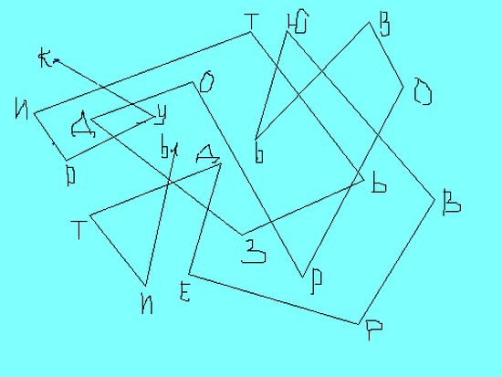
2. Введение в тему.
О вреде курения сказано не мало. Курение – не безобидное занятие, которое можно бросить без усилия. Это наркомания, и тем более опасная, что многие не принимают её всерьёз.
Общенациональный мониторинг "Подростковое курение в России" (проведенный Институтом сравнительных социальных исследований (ЦЕССИ), Центром мониторинга вредных привычек среди детей и подростков Минздрава РФ, Московским институтом медико-социальной реабилитации и столичным Центром по профилактике и лечению табакокурения), показал, что к 12 годам сигареты пробуют уже 30% россиян, к 13 годам – 47%, к 14 – 55%, к 15 – 65%, к 16 – 78%, к 17 – 80%.
Это говорит о том, что подростковое курение стремительно молодеет. Свою первую сигарету мальчики выкуривают в возрасте до 10 лет, девочки – в 13-14.
К 15 годам каждый десятый курящий подросток уже страдает никотиновой зависимостью.
Проведём и мы небольшое анкетирование.
(Приложение 2)
Подведём итог, используя школьную статистику. (Приложение 1)
Игра «Ассоциации на слово «курильщик».
Цель: сформировать негативное отношение к курению.
Дети по кругу перекидывают мяч и называют ассоциацию на слово «курильщик»
(жёлтые зубы, ухудшение внешности, неприятный запах, и тд.)
Хотите ли вы быть похожими на таких непривлекательных людей? (ответы детей).
А теперь немного из истории курения.
Курение табака зародилось с незапамятных времён, до нашей эры.
Курили индейцы в Америке, индусы в Индии, японцы, корейцы и т.д.
Появление табака в Европе связано с открытием Колумбом Америки.
Индейцы вначале курили дикий табак, чтобы отгонять москитов. Чувствуя одурманивающее действие табачного дыма, стали приписывать ему волшебные свойства и курить табак во время религиозных церемоний.
Постепенно они привыкли к нему, курение стало доставлять им удовольствие. В знак приветствия и выражения дружбы они стали угощать Колумба и его матросов табаком.
Первые затяжки вызывали у матросов неприятные ощущения, но они не могли ударить лицом в грязь и продолжали мужественно курить, затем привыкли.
Но, по возвращению в Европу, запасы сушёных листьев быстро истощились, и новых курильщиков не появилось. После второго посещения в 1496 году Америки Колумбом курение стало быстро распространяться, так как в этот раз в Европу были завезены семена табака. Сначала стали выращивать табак в Испании, затем во Франции, Англии.
К концу 18 века не осталось ни одного государства, куда бы ни проник табак. На Руси табак появился только в середине 16 века во времена Ивана Грозного, его завезли английские купцы.
Особенное распространение получило курение табака при Алексее Михайловиче, он повелел продавать табак в царёвых лавках с пользой для казны.
Большому распространению курения на Руси способствовал Пётр 1, пристрастившийся к нему в свою бытность в Голландии. Так постепенно все народы стали курить. Произошло это потому, что в состав табака входят вещества, способные вызвать зависимость от него. Человек теряет власть над собой и своими поступками. Теперь приходится бороться с этим злом. Так 15 ноября – назван международным днём отказа от курения.
3. Основная часть.
Упражнение на классификацию.
На доске пишутся слова:
МАЛОДУШИЕ, ЗЛОБНОСТЬ, ЗАВИСТЬ, ЭГОИЗМ, ТРУСОСТЬ, ВОЛЯ, ГРУБОСТЬ, ВЫДЕРЖКА, СТЫДЛИВОСТЬ, МУЖЕСТВО.
Задание первой группе: Из перечня слов найти качества, которые способствуют укреплению здоровья.
Задание второй группе: Какие качества мешают укреплению здоровья.
А теперь обсудим несколько ситуаций.
• "Младший” просит у "старшего” закурить; "старший” должен найти удачный ответ (убедить не курить и в то же время не обидеть).
• На школьном дворе старшеклассники курят. Один из них предлагает тебе сигарету: "Закуривай!”. Твоя реакция...
(Обыгрывание ситуаций)
Мы знаем, что курение наносит вред нашему здоровью. Но тем не менее, поддаёмся давлению курящих людей, рекламе. В каких ситуациях у человека возникает желание закурить? (ответы детей)
• Давление со стороны сверстников, рекламы;
• Подражание кумиру;
• Располагающая обстановка;
• Курящая компания;
• Успокоительное средство, снятие стресса.
Из выше сказанного можно сделать вывод: такие качества, как чувство собственного достоинства, умение организовать своё свободное время, умение отстаивать свою точку зрения и права – помогают сохранить своё здоровье и здоровье близких людей. Человек, который не уверен в своих правах, не умеет их защищать, попадает под влияние других.
Игра: Кто назовет (напишет) больше марок сигарет. В конце объявляется – победитель тот, кто назовет меньшее число марок сигарет.
Подсчитать, что можно купить на деньги, расходуемые курильщиков на сигареты.
Стихотворение М.А.Огановой «Кроха – сын и отец» (Приложение 3) поможет нам отгадать кроссворд. (Приложение 4)
Есть такой анекдот. Продавец табака расхваливает на ярмарке свой товар: «Покупайте табак, прекрасный табак! Мой табак не простой, а с секретом. От моего табака стариком не будешь, собака не укусит, вор в дом не залезет».
Один парень купил немного табака и начал расспрашивать продавца:
- А почему стариком не будешь?
- Потому, что до старости не доживёшь.
- А почему собака не укусит?
- Так с палкой ведь ходить будешь.
- А почему вор в дом не залезет?
- потому что всю ночь будешь кашлять…
Нет такого органа, который бы не поражался табаком. Если ты считаешь, что вред, наносимый курением твоему здоровью, маячит где-то далеко, а может быть, и вообще минует тебя, - ты ошибаешься. Посмотри внимательно на курящую девушку, на цвет ее лица, кожу, пальцы, зубы, обрати внимание на ее голос. Ты можешь заметить внешние признаки табачной интоксикации. Некоторые считают, что сигарета придает девушки элегантность. Скорее, она придает ей вульгарность.
Из-за курения происходит ухудшение памяти, внимания, повышение утомляемости зрения, снижение слуха и скорости чтения. Курение способствует заболеванию раком лёгких, гортани, ротовой полости, пищевода, поджелудочной железы, почек.
Давайте, сравним здорового и курящего человека. (Приложение 5)
(ответы детей)
А теперь проведём небольшой опыт.
Оборудование опыта:
Пластиковая бутылка с крышкой.
Резиновая трубка длиной 5 см
Ватные шарики
Пластилин
Сигарета, лучше без фильтра.
Спички.
В крышке пластиковой бутылки проделать отверстие размером с диаметр трубки. Вставить трубку и замазать щель пластилином. В один конец трубки вставить ватный шарик, в другой – сигарету. Завернуть крышку. На дно бутылки положить ватные шарики.
Демонстрационный прибор готов.
Сжав бутылку, выдавив из неё часть воздуха. Зажечь сигарету и начать равномерно ослаблять давление на бутылку. Сигарета начинает дымиться.
«Выкурив» таким образом, сигарету, обратите внимание, что вата изменила цвет, концы трубки стали коричневатыми.
Как, по-вашему, мнению, выглядят лёгкие курильщика?
Подумайте, почему вы больше кашляете в комнате, в которой курят?
Да потому, что вы некоторым образом тоже участвуете в курении. Это так называемое пассивное курение, или вынужденное курение, и есть сведения, что пассивное курение может стать причиной заболеваний дыхательной системы. Если вы живёте с курящими людьми в одном доме, то невольно становитесь соучастником процесса курения. Курение до тех пор является личным делом курильщика, его индивидуальной вредностью, правом свободы выбора, пока выдыхаемый им дым и/или дым тлеющей сигареты не вдыхают окружающие его люди. Если он курит дома – страдают родственники, если в общественном месте или на работе – токсическое воздействие дыма распространяется на окружающих.
Игра: собери картинку и ответь на вопрос, на какие внутренние органы влияет курение? (приложение 6)
(ответы детей)
4. Заключительная часть.
Домашнее задание: раскрась картинку. (Приложение 7)
Советы тем, кто не курит:
• Избегай курящих компаний;
• Объединяйся с теми, кто не курит;
• Не обращай внимание на предложение закурить;
• Или решил бросить курить:
• Нужно больше пить жидкостей (соки, чай с лимоном, и тд)
• Съедать ложку мёда – помогает печени очистить организм от вредных веществ;
• Занимайся физкультурой;
• Воздержись от курящих компаний.
Наше занятие подошло к концу. Как вы считаете, был ли полезен наш разговор? Что он вам дал? (ответы детей)
И закончим занятие словами китайского мудреца Лао-То: «Тот, кто может победить другого, - силён, тот, кто побеждает самого себя, - воистину могуществен».

Приложение:
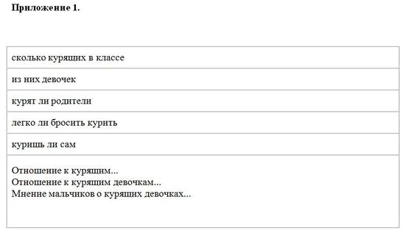
Приложение 2.
АНКЕТА ДЛЯ ВОСПИТАННИКОВ.

мальчик/девочка
1. Сколько тебе лет?
2. Куришь ли ты? (выбери ответ)
Нет
Пробовал
Курю
Пытаюсь бросить
3. Сколько сигарет ты выкуриваешь?
0 - ни одной
1 -2 в день
2-5 в день
6-10 и больше в день
4. Что тебя заставляет курить? Любопытство
Неприятности
Компания
Привычка
Что-то другое
5. Сколько твоих друзей / подруг курят?
•Никто
•Немногие
• Почти все
6. Кто курит в твоей семье?
Никто
Мама
Папа (отчим)
Брат/сестра
Спасибо за сотрудничество!
Приложение 3.
М.А. Оганова « Кроха-сын и отец»
Кроха-сын пришел к отцу,
И спросила кроха:
– Если я курить начну,
Это очень плохо?
Видимо, врасплох застал
Сын отца вопросом.
Папа быстро с кресла встал,
Бросил папиросу.
И сказал отец тогда,
Глядя сыну в очи:
– Да, сынок, курить табак –
Это плохо очень.
Сын, услышав, сей совет,
Снова вопрошает:
– Ты ведь куришь много лет
И не умираешь?
– Да, курю я много лет,
Отдыха не зная,
Я не ведал страшных бед –
А вся глава седая.
Закурил я с юных лет,
Чтоб казаться взрослым,
Ну, я стал от сигарет
Меньше нормы ростом.
Я уже не побегу
За тобой вприпрыжку,
Бегать быстро не могу,
Мучает отдышка.
Прошлым летом...
Иль забыл, что со мною было?
Я в больницу угодил,
Сердце прихватило,
Целый месяц пробыл там,
Еле откачали.
Да, спасибо, докторам –
Умереть не дали.
Сердце, легкие больны,
В этом нет сомненья.
Я здоровьем заплатил
За свое куренье.
Никотин – опасный яд,
Сердце поражает,
А смола от сигарет
В бронхах оседает.
А угарный газ СО
Попадает с дымом,
Он в крови вступить готов
В связь с гемоглобином.
Ведь курильщика всегда
Гипоксия мучит,
Под глазами синева
Почернее тучи.
– Ну и ну! – воскликнул сын. –
Как ты много знаешь:
Про смолу и никотин,
Гипоксию, гемоглобин,
А курить, однако ж, не бросаешь!
– Дорогой сыночек мой,
Я б тебе слукавил,
Но, признаюсь, лишь с тобой
Факты сопоставил.
Я бросал курить, раз пять,
Может быть, и боле,
Да беда – курю опять,
Не хватает воли.
– Нет, ты сильный, мой отец,
Волевой. И смело
Завершишь ты, наконец,
Начатое дело.
Я хочу, чтоб ты курить
Бросил эту гадость,
Некурящим начал жить
Всем родным на радость.
Знаю, что курить бросать –
Никогда не поздно.
Трудно снова не начать,
Трудно, но возможно.
Ты – мой папа. Я – твой сын,
Справимся с бедою.
Ты бросал курить один,
А теперь нас двое.
И семейный наш бюджет
Станет побогаче,
Купим мне велосипед,
Чтоб гонять на даче.
– Ну и кроха! Вот так сын!
Хитрован ужасный!
Все проблемы враз решил,
Ладно, я согласный.
Но условия скорей
Тоже выдвигаю:
Ты и пробовать не смей,
А я курить бросаю!
И решили впредь еще
И отец, и кроха:
– Будем делать хорошо
И не будем плохо!
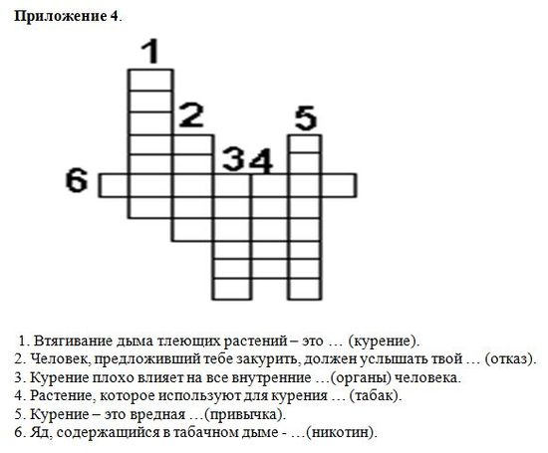
Приложение 5.
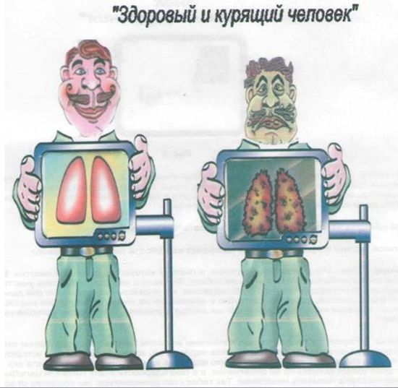
Приложение 6.
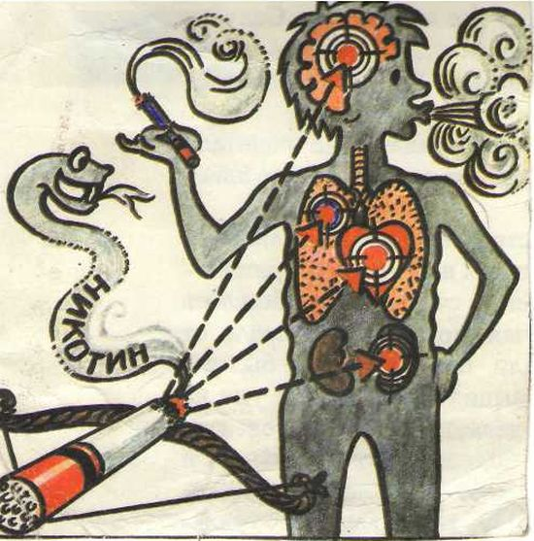
Приложение 7.
Раскрась курильщика.
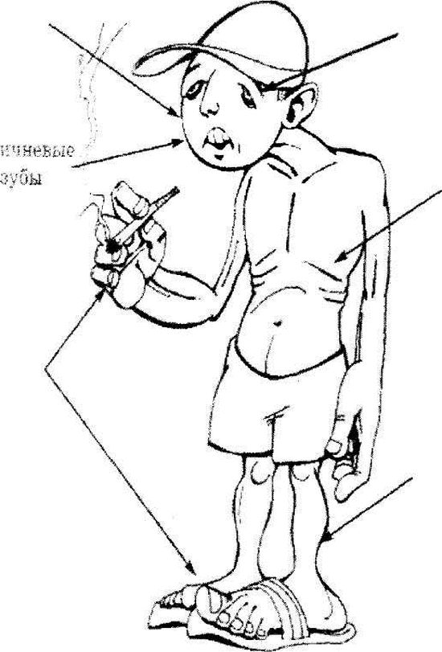

Приложение 8.
Список литературы:
Заватски Д. детям о здоровье /Как научить вашего ребёнка быть здоровым: Пер. с англ. – Заокский: «Источник жизни», 1994
Назаренко И., Без сигарет – в двадцатый век. // Издательский дом «Первое сентября» Начальная школа, №12, 2005
Обухова Л.А., Лемяскина Н.А. Школа докторов Природы или 135 уроков здоровья: 1-4 класс. - М: ВАКО, 2004
Смирнов Н.К., Здоровьесберегающие технологии и психология здоровья в школе. - М: АРКТИ, 2005

